ТЕСТ № 2 ОКР.МИР

- СОЕДИНИТЕ СТРЕЛКАМИ ТЕРМИНЫ И ИХ ОПРЕДЕЛЕНИЯ

озеро |  | это естественный поток воды, который течет по проложенному им же углублению на поверхности Земли.
пруд |  | это самый большой водоем на Земле.
океан |  | это замкнутая естественная впадина на поверхности Земли, заполненная водой.
река |  | это искусственный небольшой водоем.

- Рассмотрите схему. Подпишите на схеме устье, исток, русло и приток реки.

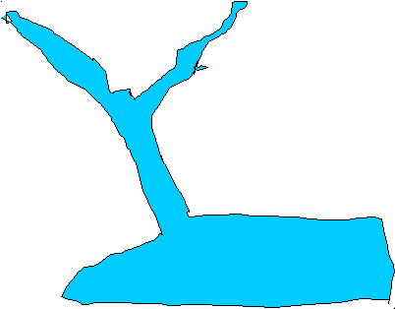

ТЕСТ № 2 ОКР.МИР

- СОЕДИНИТЕ СТРЕЛКАМИ ТЕРМИНЫ И ИХ ОПРЕДЕЛЕНИЯ

озеро |  | это естественный поток воды, который течет по проложенному им же углублению на поверхности Земли.
пруд |  | это самый большой водоем на Земле.
океан |  | это замкнутая естественная впадина на поверхности Земли, заполненная водой.
река |  | это искусственный небольшой водоем.

- Рассмотрите схему. Подпишите на схеме устье, исток, русло и приток реки.

